Apartado 1: Comparar dos herramientas de reconocimiento de imagen en la nube

1. **Selecciona varias imágenes de rostros de personas expresando distintas emociones en un repositorio de imágenes gratuitas**

Fotos a usar: [Fotos emociones](https://previews.123rf.com/images/milkos/milkos2202/milkos220200307/181355344-colecci%C3%B3n-de-retratos-de-primer-plano-de-diferentes-hombres-y-mujeres-panorama.jpg)

Dado que aparecen muchas imágenes, solo usaré las dos primeras columnas (8 fotos)

1. **Accede a la interfaz de prueba de Google Vision AI a través de este enlace. Sin pulsar en ningún botón o menú, haz scroll hacia abajo hasta llegar a la ventana para cargar imágenes. Sube una de las fotos y analiza los resultados que muestra la consola. También puedes observar la llamada y respuesta en formato JSON.**



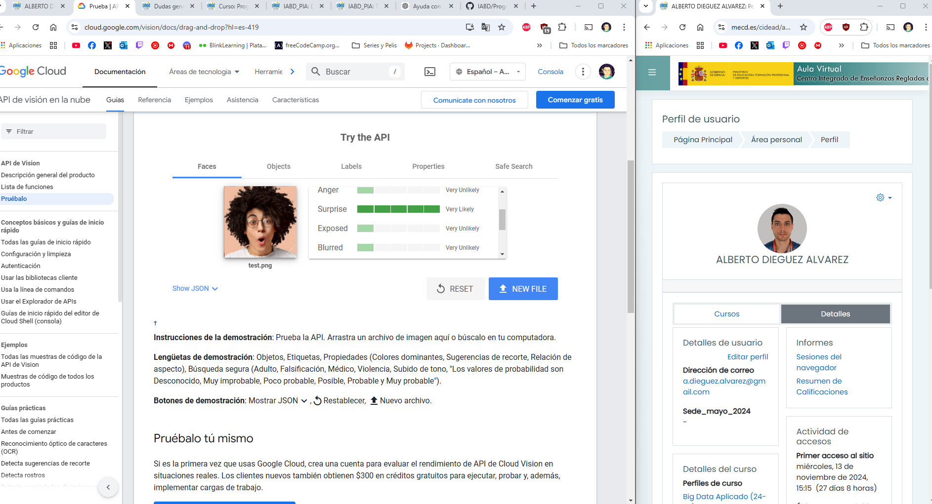

Analizando los datos nos dice que esta sorprendido, la detección es acertada.

**Request y Response:**

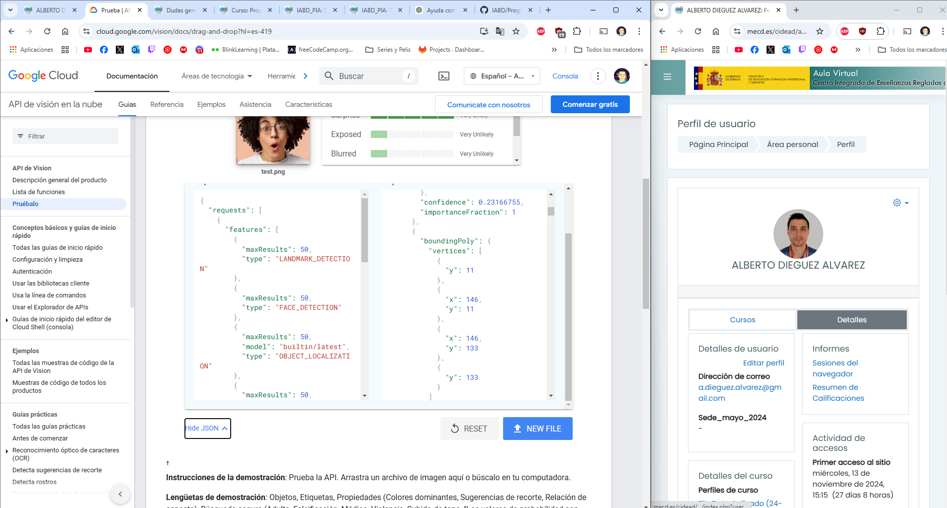

1. **Repite el proceso con todas las fotos, analizando en qué grado se captan correctamente las emociones.**

* No sé si está acertada en esta foto, ya que nos dice que no muestra ninguna emoción y yo diría que está como enfadada y preocupada.

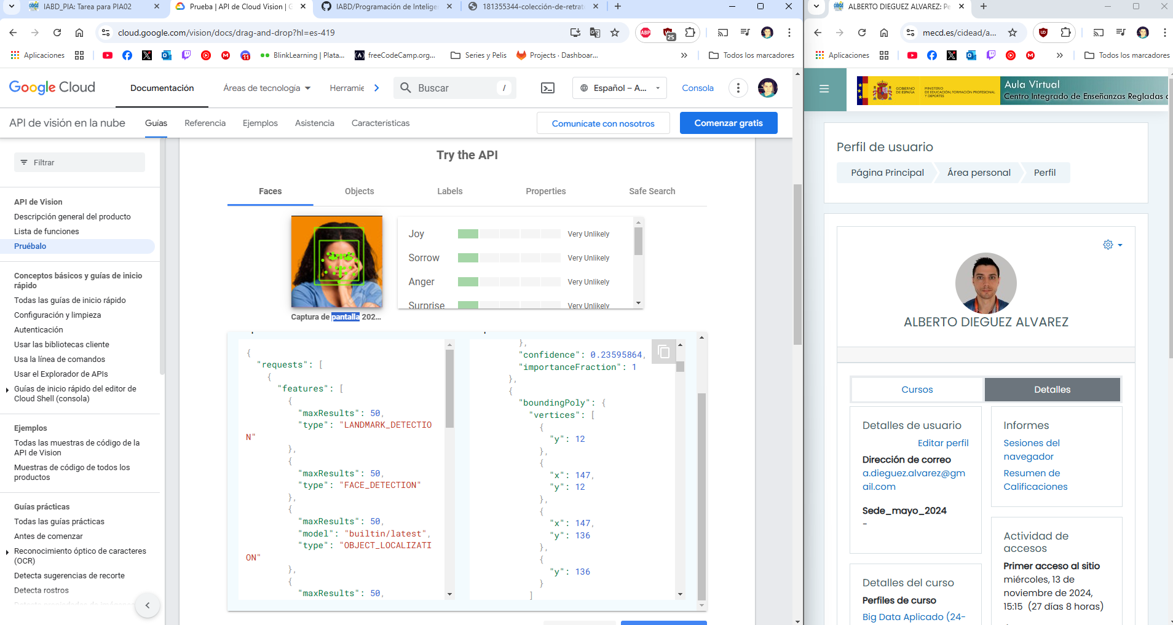

* Diría que está bastante acertado ya que muestra entre pena y enfado.

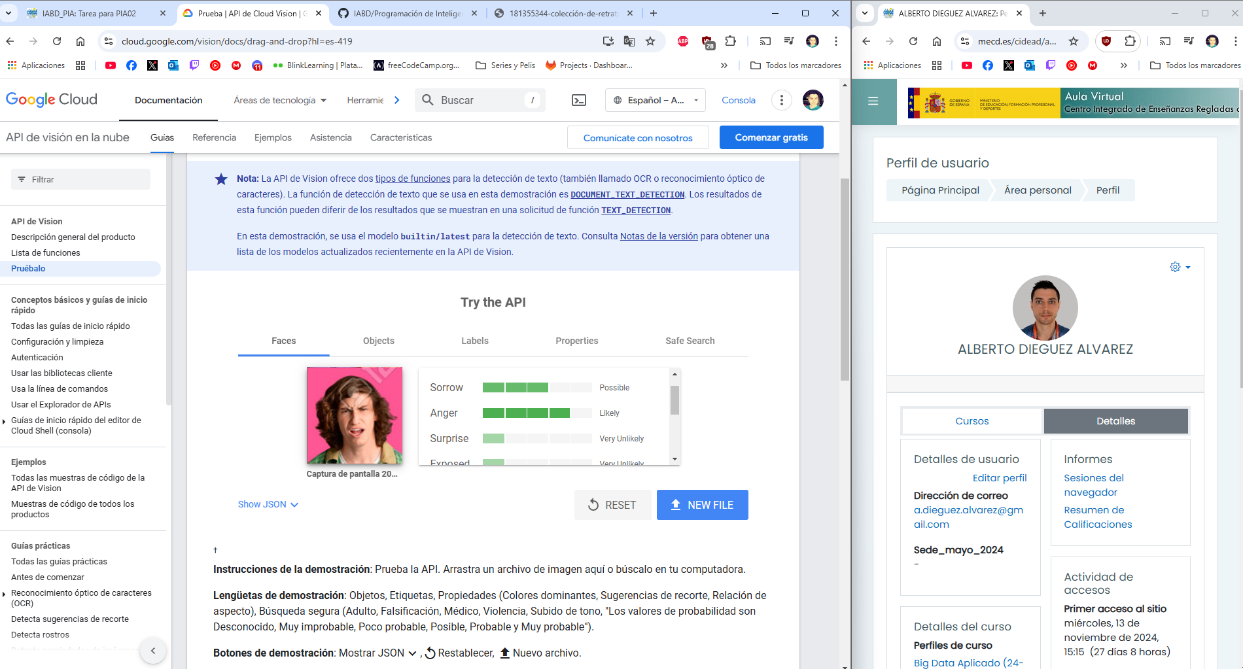

* Esta acertado, muestra sorpresa.

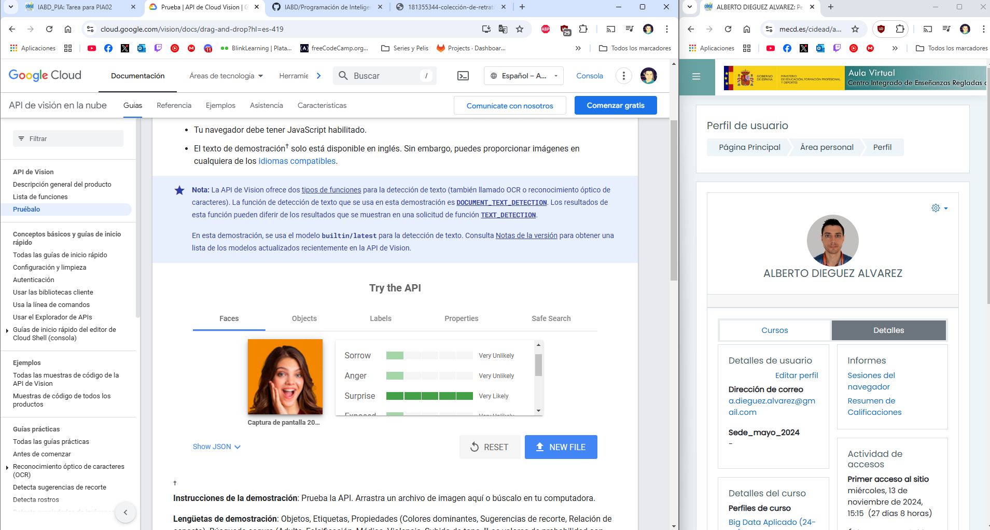

* Podría estar acertado mostrando sorpresa.

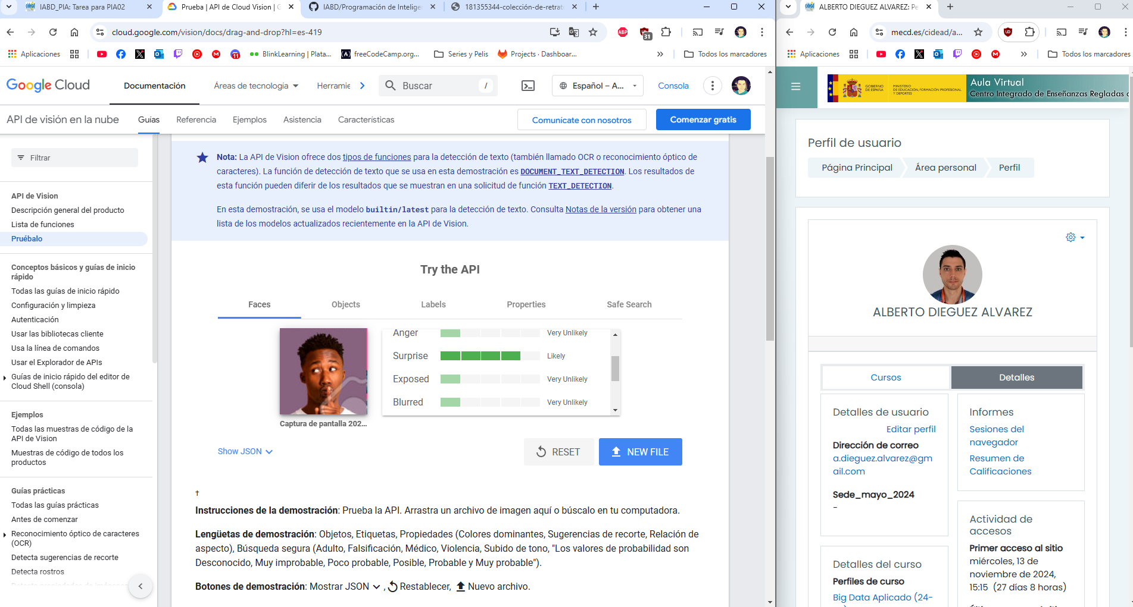

* Acertado mostrando alegría.

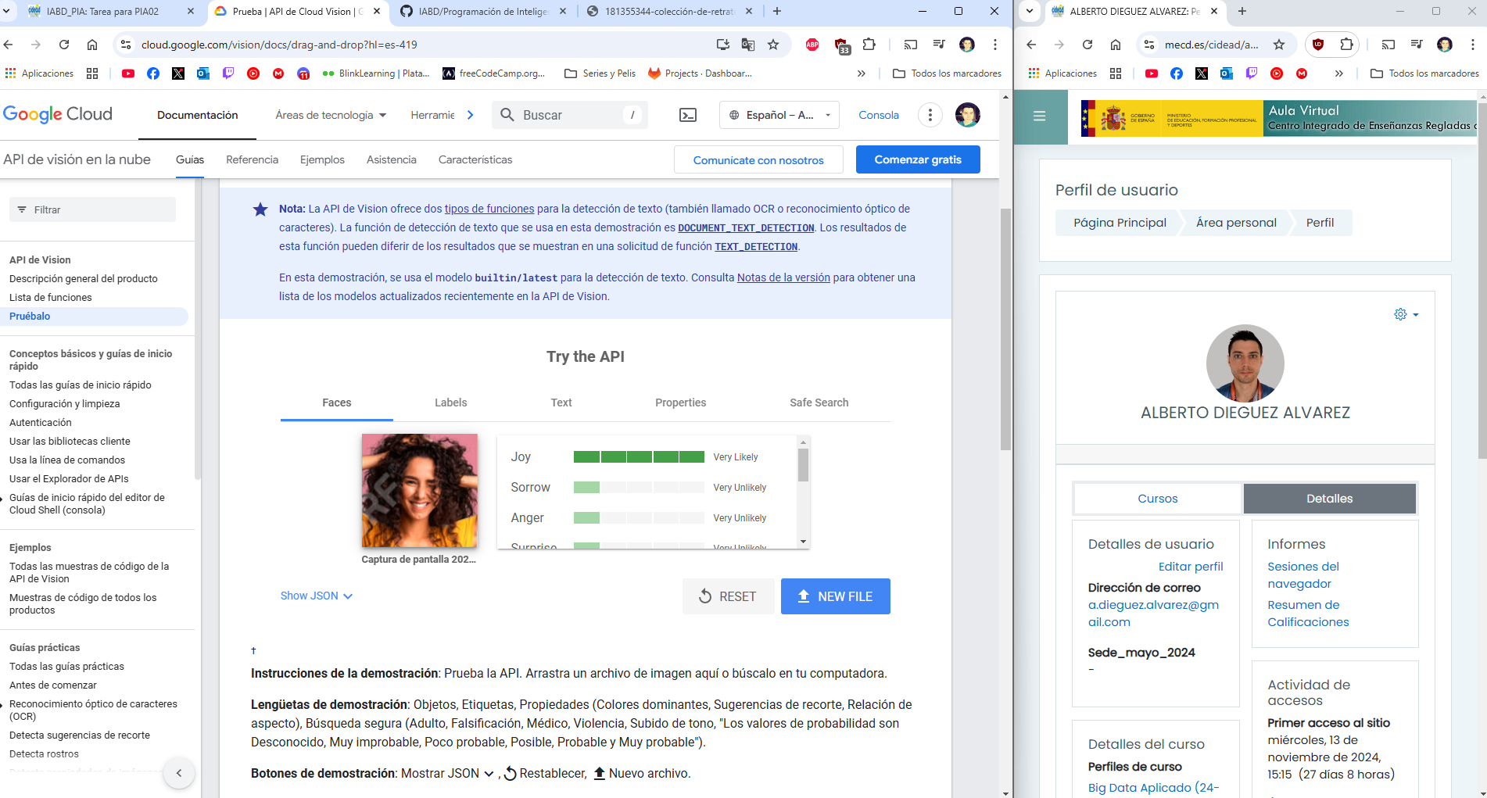

* Creo que nada acertado, ya que nos dice que esta alegre.

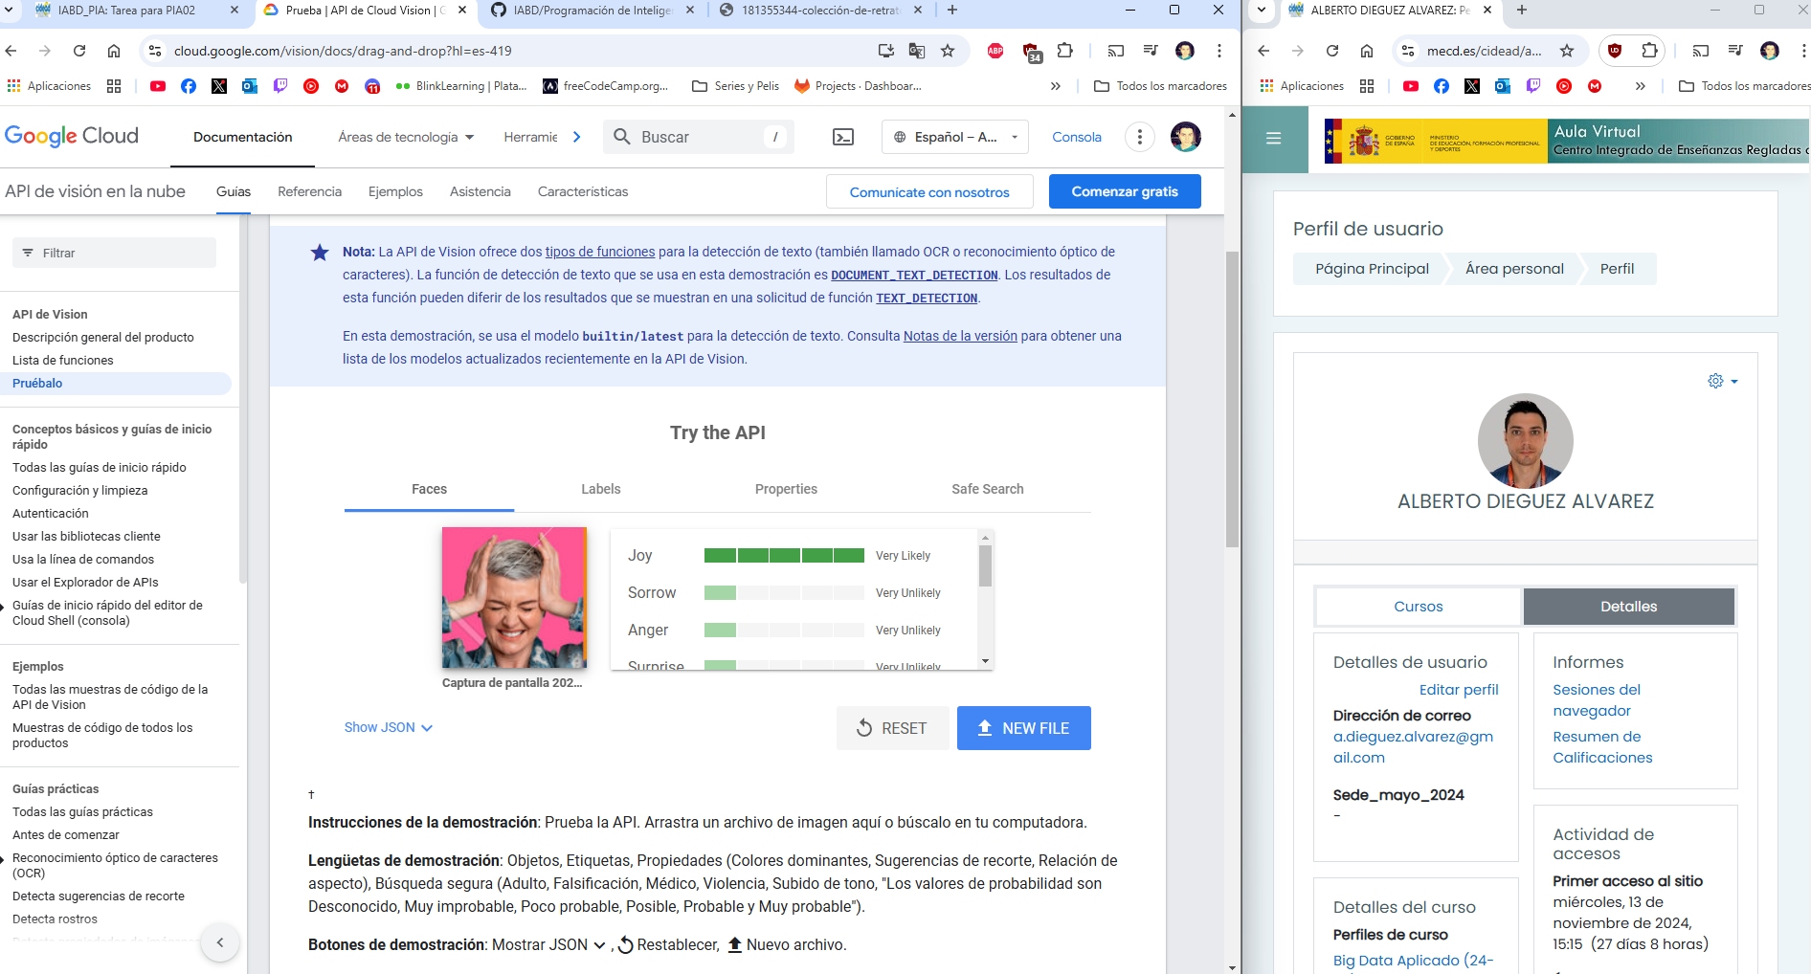

* Medio acertado, ya que también muestra asombro.

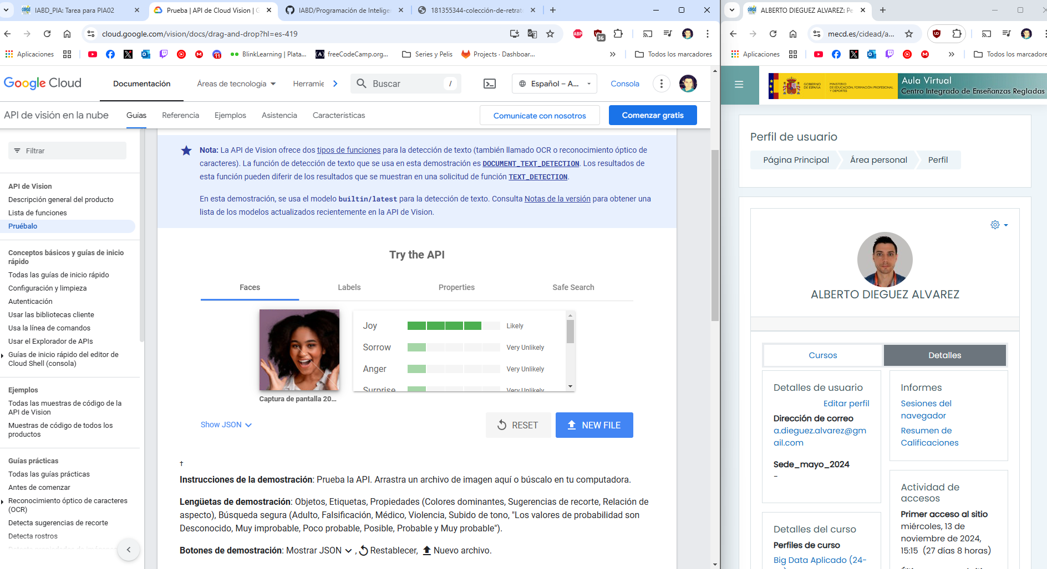

Como conclusión y con mis pruebas diría que está acertado, pero justo, un 70% diría, o incluso menos, ha fallado en algunas fotos muy claras.

1. **Accede a la interfaz de prueba de Rekognition a través de**[**este enlace**](https://ai-service-demos.go-aws.com/rekognition)**. Si es posible, pon delante de la cámara un dispositivo con una de las imágenes descargadas, y si no, Pon tú mismo un gesto de emoción para que lo capte la cámara. Pulsa el botón "Detect Labels" y analiza los resultados que arroja la herramienta.**

En el enlace no me funcionaba, me cree una cuenta en Amazon AWS y desde allí accedí a la app Rekognition. He subido una foto mía con mis hijos. Y este es el apartado de detección de etiquetas.

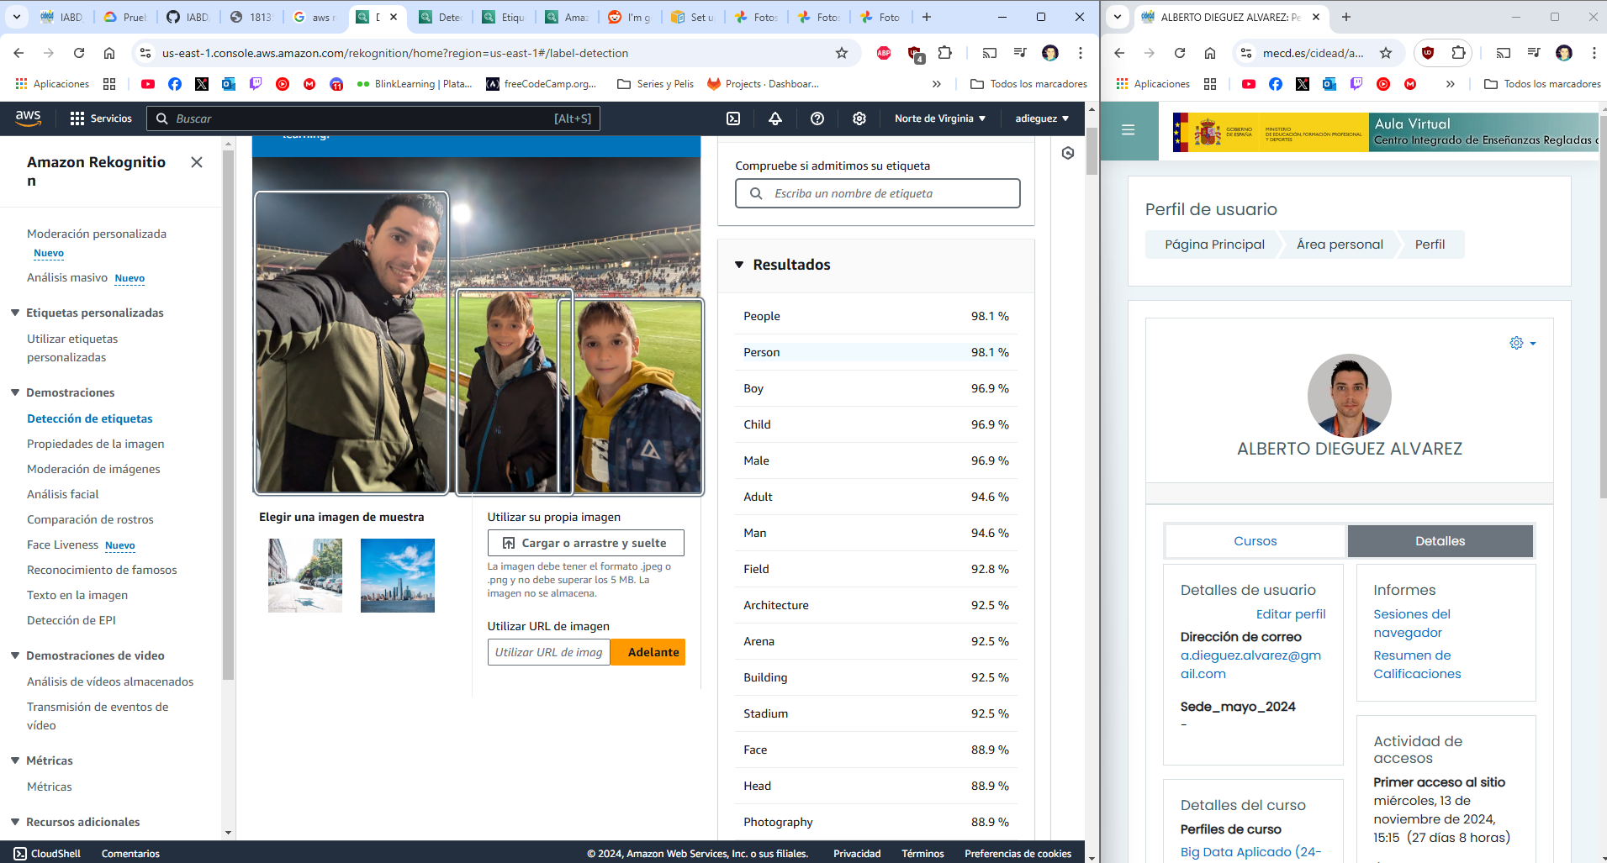

En los resultados podemos comprobar que detecta niños, chicos, hombres,

1. **Repite el proceso con varias emociones y analiza si la herramienta es capaz de detectar que la persona está sonriendo.**

* Foto mía sonriendo.

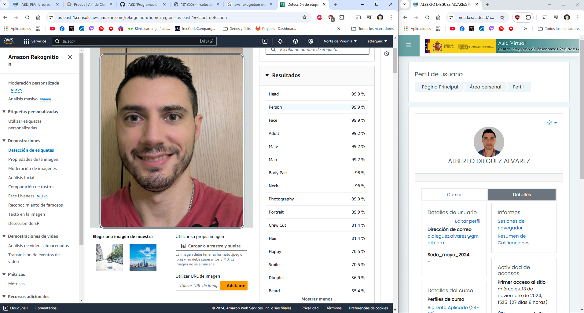

Bastante acertada, detecta un hombre adulto feliz, sonriente y con algo de barba.

* Foto mía con cara de pena o triste.

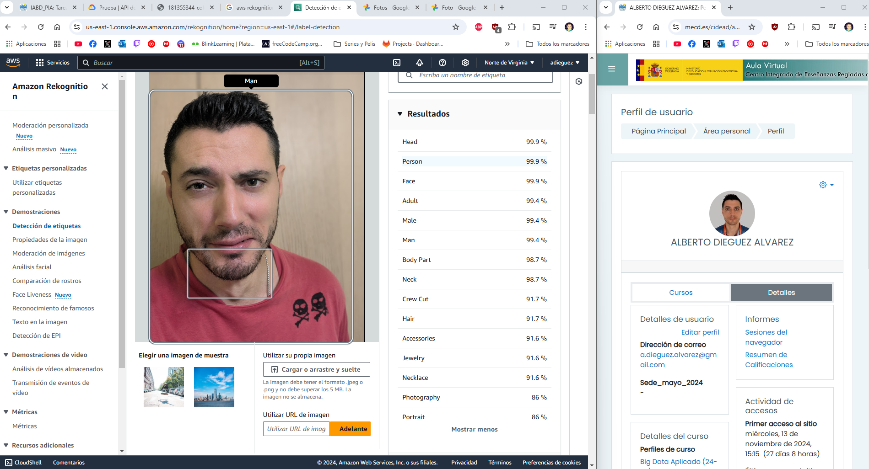

En esta foto la vea menos acertada, no pone ni triste ni ningún tipo de sentimiento. Me detecta el colgante. He de decir que no sé si acabo de mostrar el sentimiento del todo.

* Foto mía enfadado.

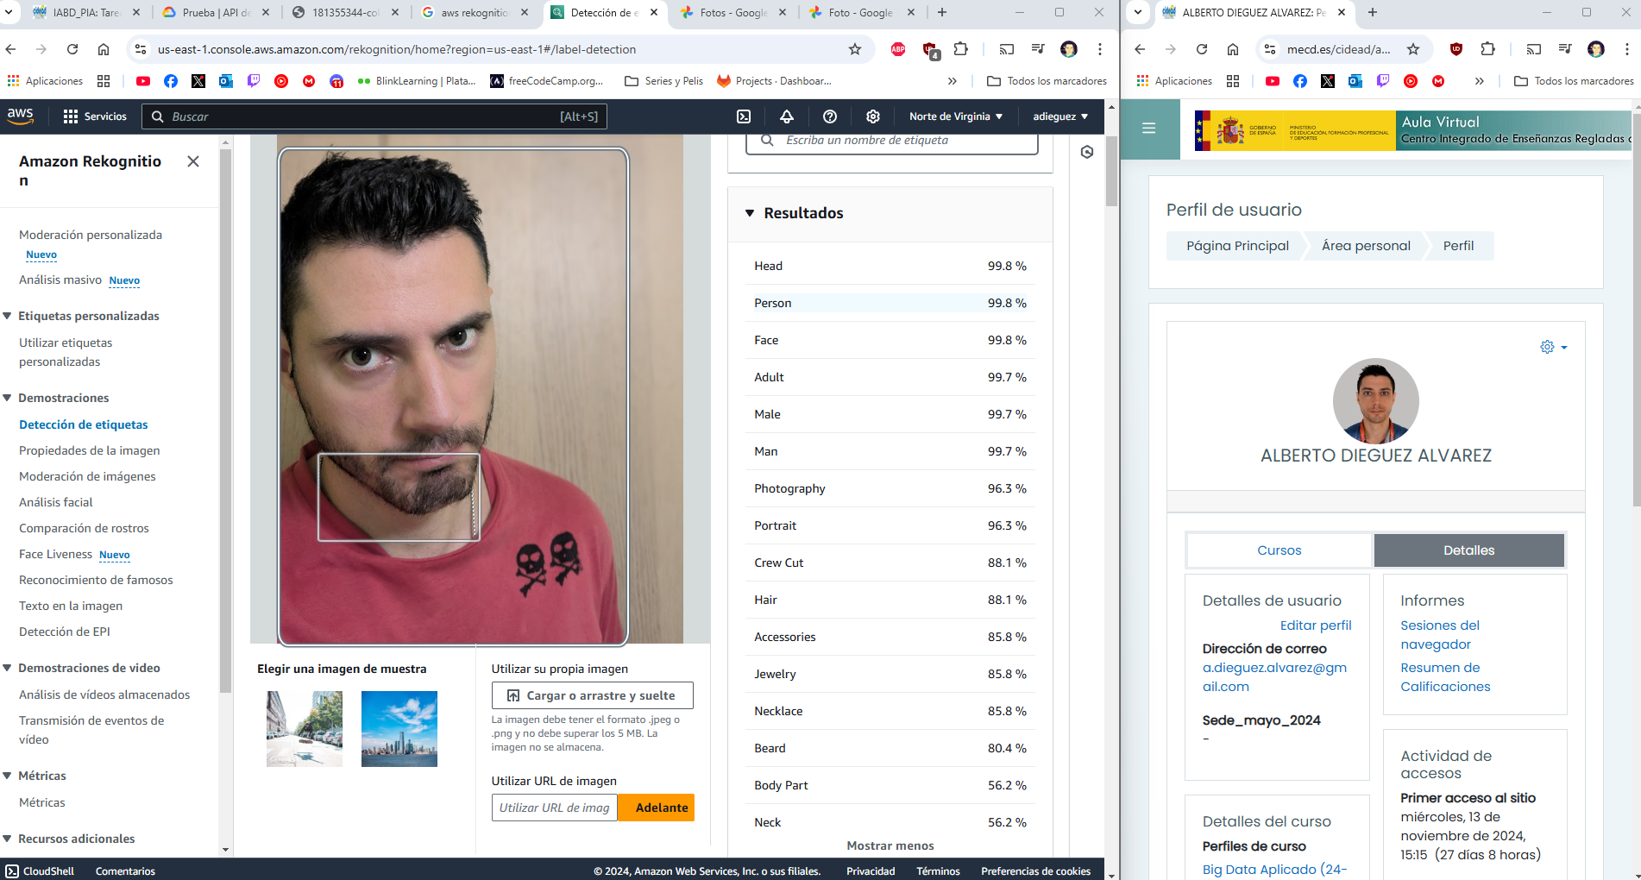

Pasa lo mismo que con la anterior, parece que no detecta bien esos sentimientos.

1. **Finalmente, escribe una reflexión en pocas líneas, indicando cuál sería la mejor herramienta para analizar que un cliente está satisfecho o feliz con el servicio prestado.**

Pues sinceramente mente no me ha gustado ninguna de las dos, ya que Vision AI no me gusta el sistema de barras para mediciones y con algunas emociones simplemente no muestra ninguna variación. Y con Rekognition, al principio me gustó, detecta mas cosas, tiene mas información, pero tampoco me mostró esas emociones negativas, a lo mejor no me expresé del todo bien en las fotos, pero algo debería haber mostrado.

Creo que me quedaría con Vision AI, porque no tienes que usar la tarjeta bancaria y es más fácil de usar.

Apartado 2: Comparar dos herramientas de análisis de lenguaje natural para análisis de sentimiento.

1. **Accede a la interfaz de prueba de AWS Comprehend a través de**[**este enlace**](https://ai-service-demos.go-aws.com/comprehend)**.**

* Accedo a la página.

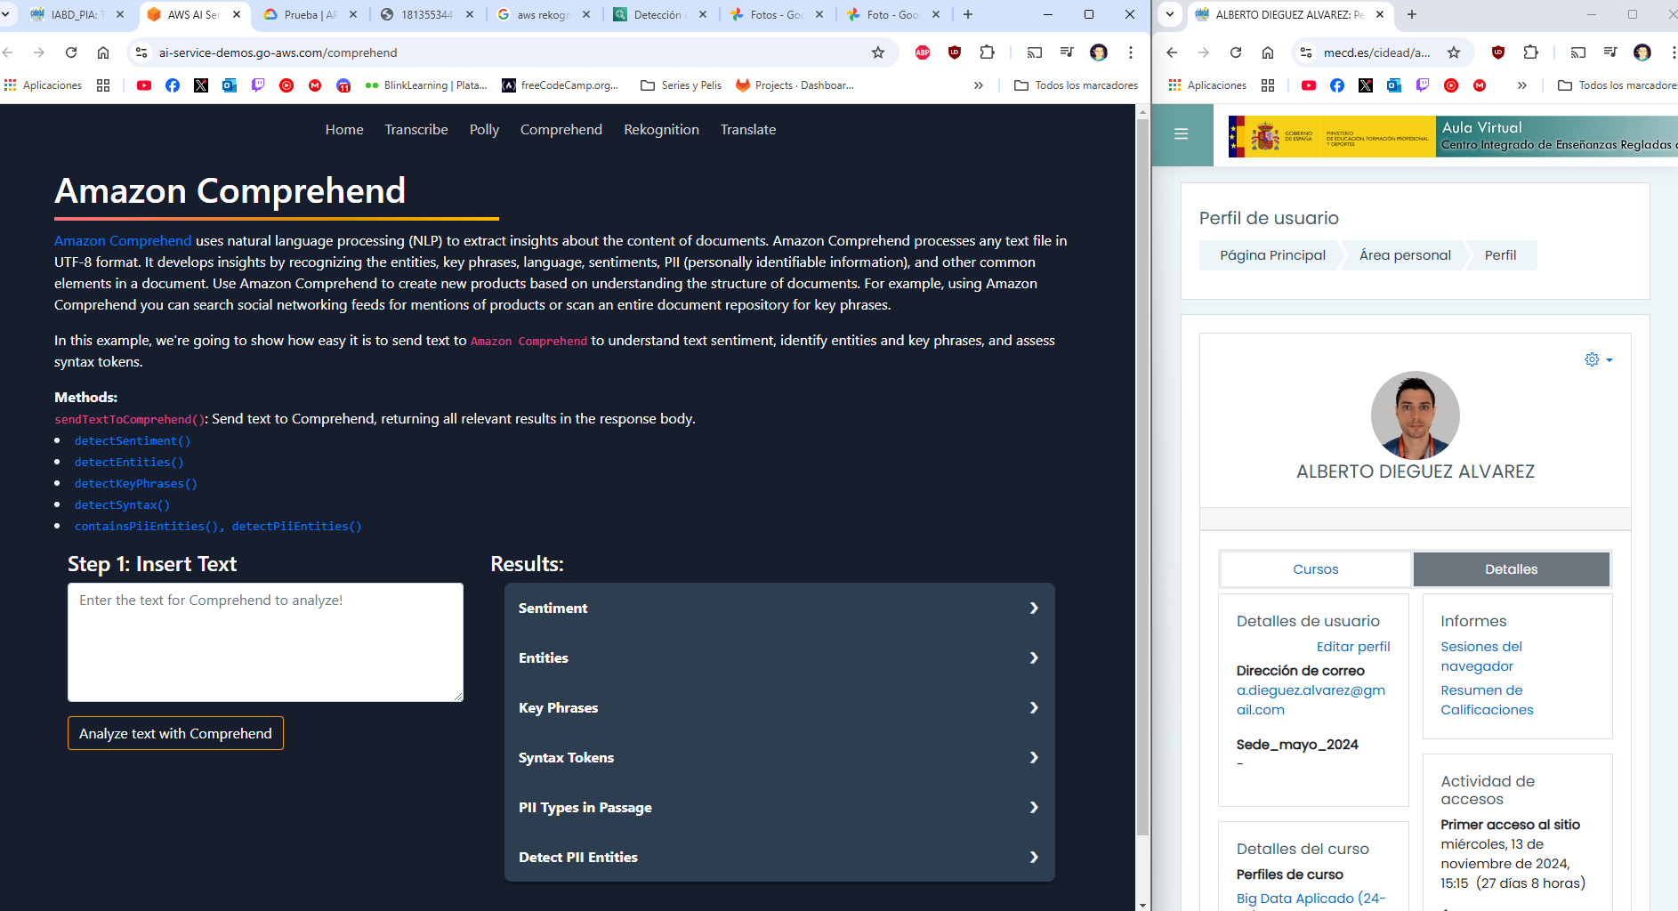

Dado que en esa página no me funciona, accedo al servicio desde la cuenta de Amazon AWS que me he creado… Tal como hice con Rekognition.

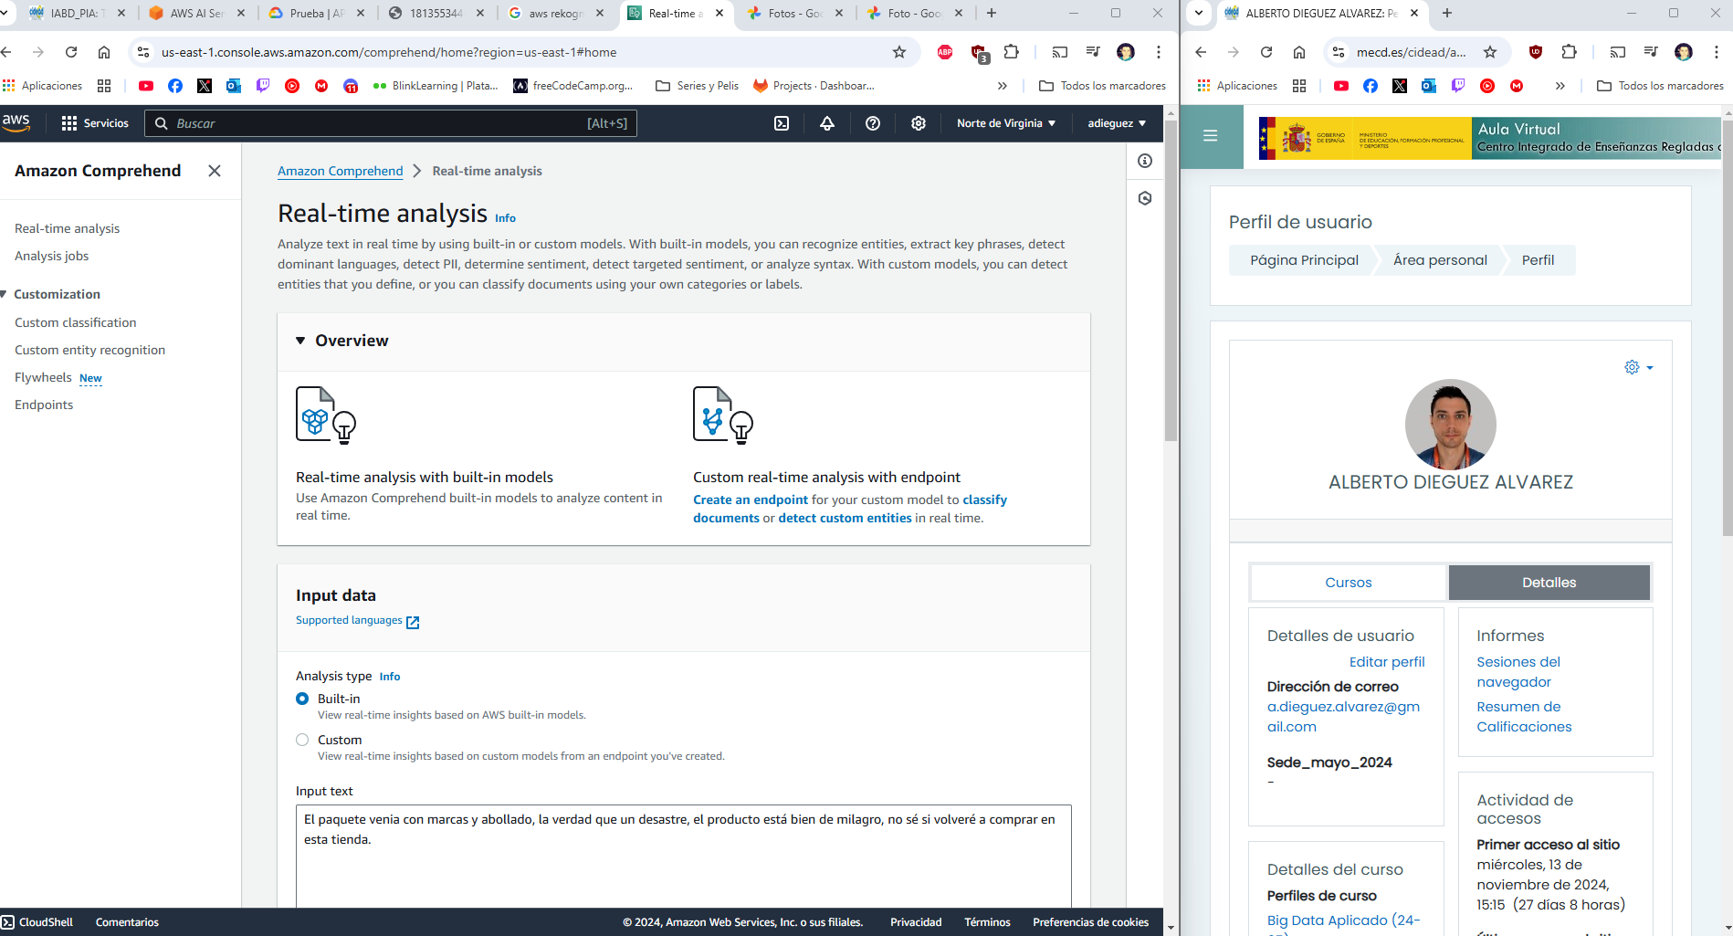

1. **Escribe un comentario como si estuvieses descontento por cómo te han entregado un paquete que estaban esperando y pulsa el botón para analizarlo.**

* Escribo un pequeño comentario negativo.

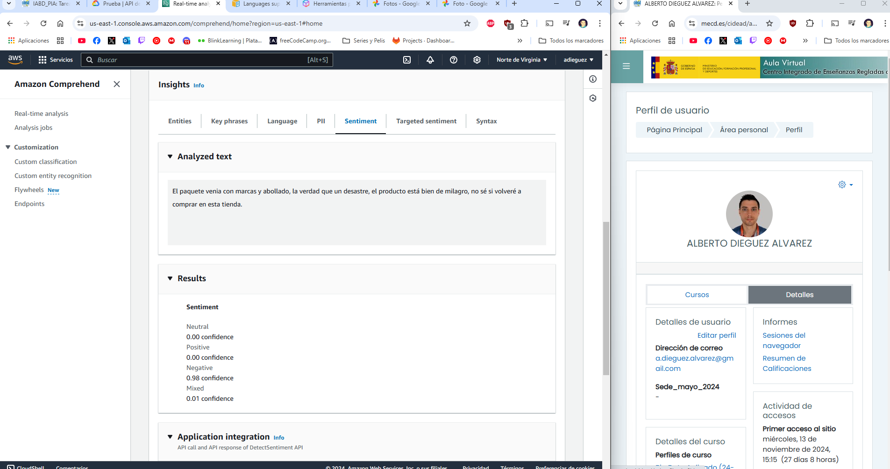

1. **Revisa los resultados que se muestran en el apartado "Sentiment" para comprobar si detecta negatividad y en qué grado.**

Detecta perfectamente el comentario como negativo, como vemos en la foto del apartado anterior.

1. **Accede a la interfaz de prueba de IBM Watson a través de**[**este enlace**](https://www.ibm.com/demos/live/natural-language-understanding/self-service/home)**.**

* Accedo al enlace.

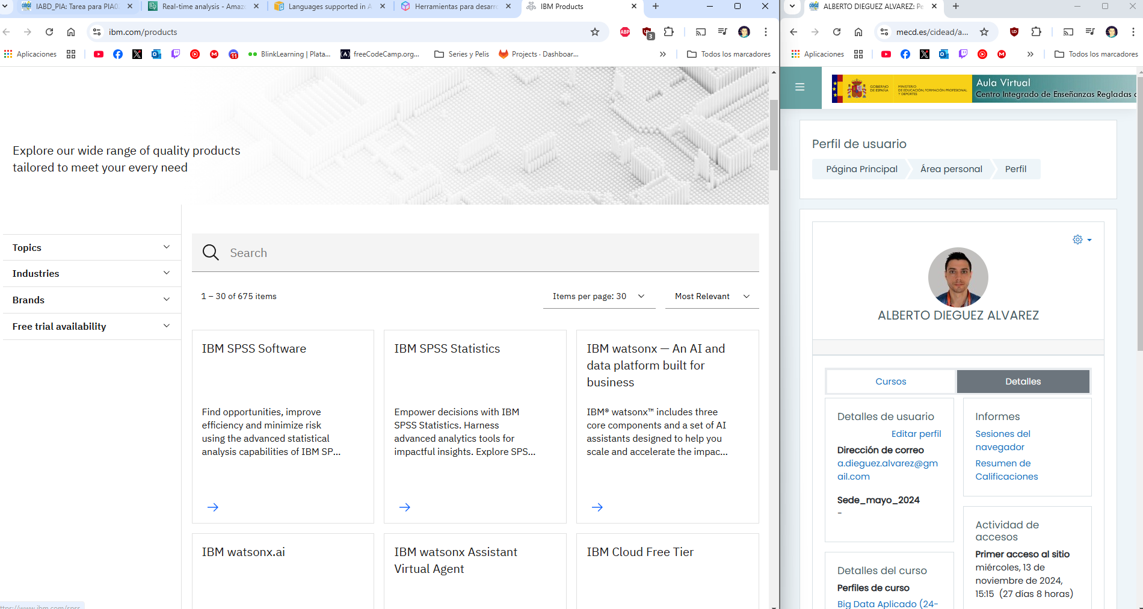

1. **Pulsa en la opción "TRY YOUR OWN" > "Input Text" e introduce en el campo de texto el mismo comentario que en la interfaz anterior. Pulsa el botón para analizar dicho texto.**

Desde ese enlace no he encontrado donde hacer eso que se pide.

Me creo una cuenta en IBM y desde ahí accedo a IBM watsonx. Me creo también otra cuenta en IBM Cloud. No encuentro nada parecido a Sentiment Analysis.

Después de buscar por varios sitios encuentro una web que hace lo que se pide.

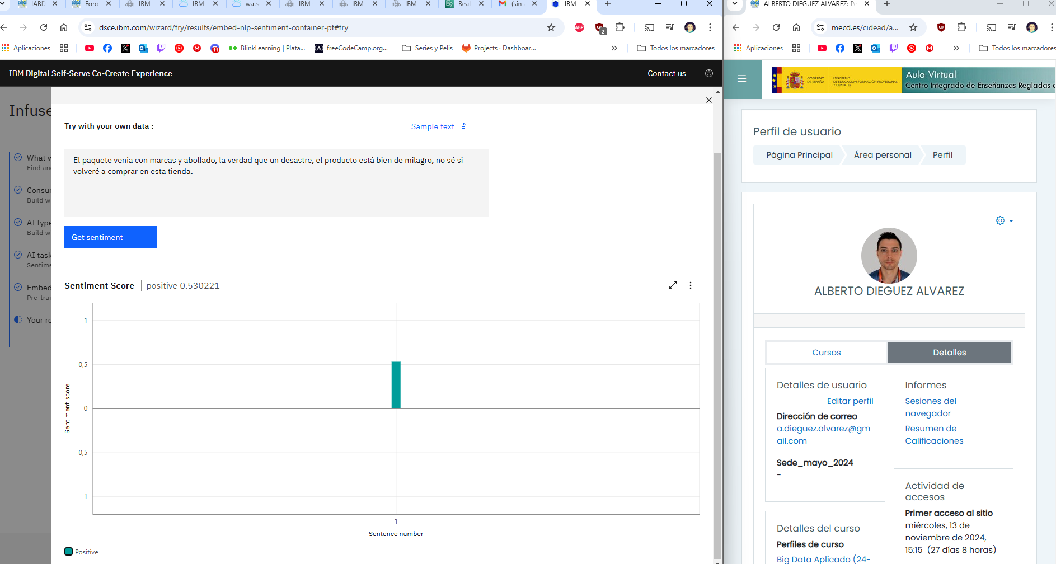

Dado que en español no parece que funcione bien se lo pongo en inglés.

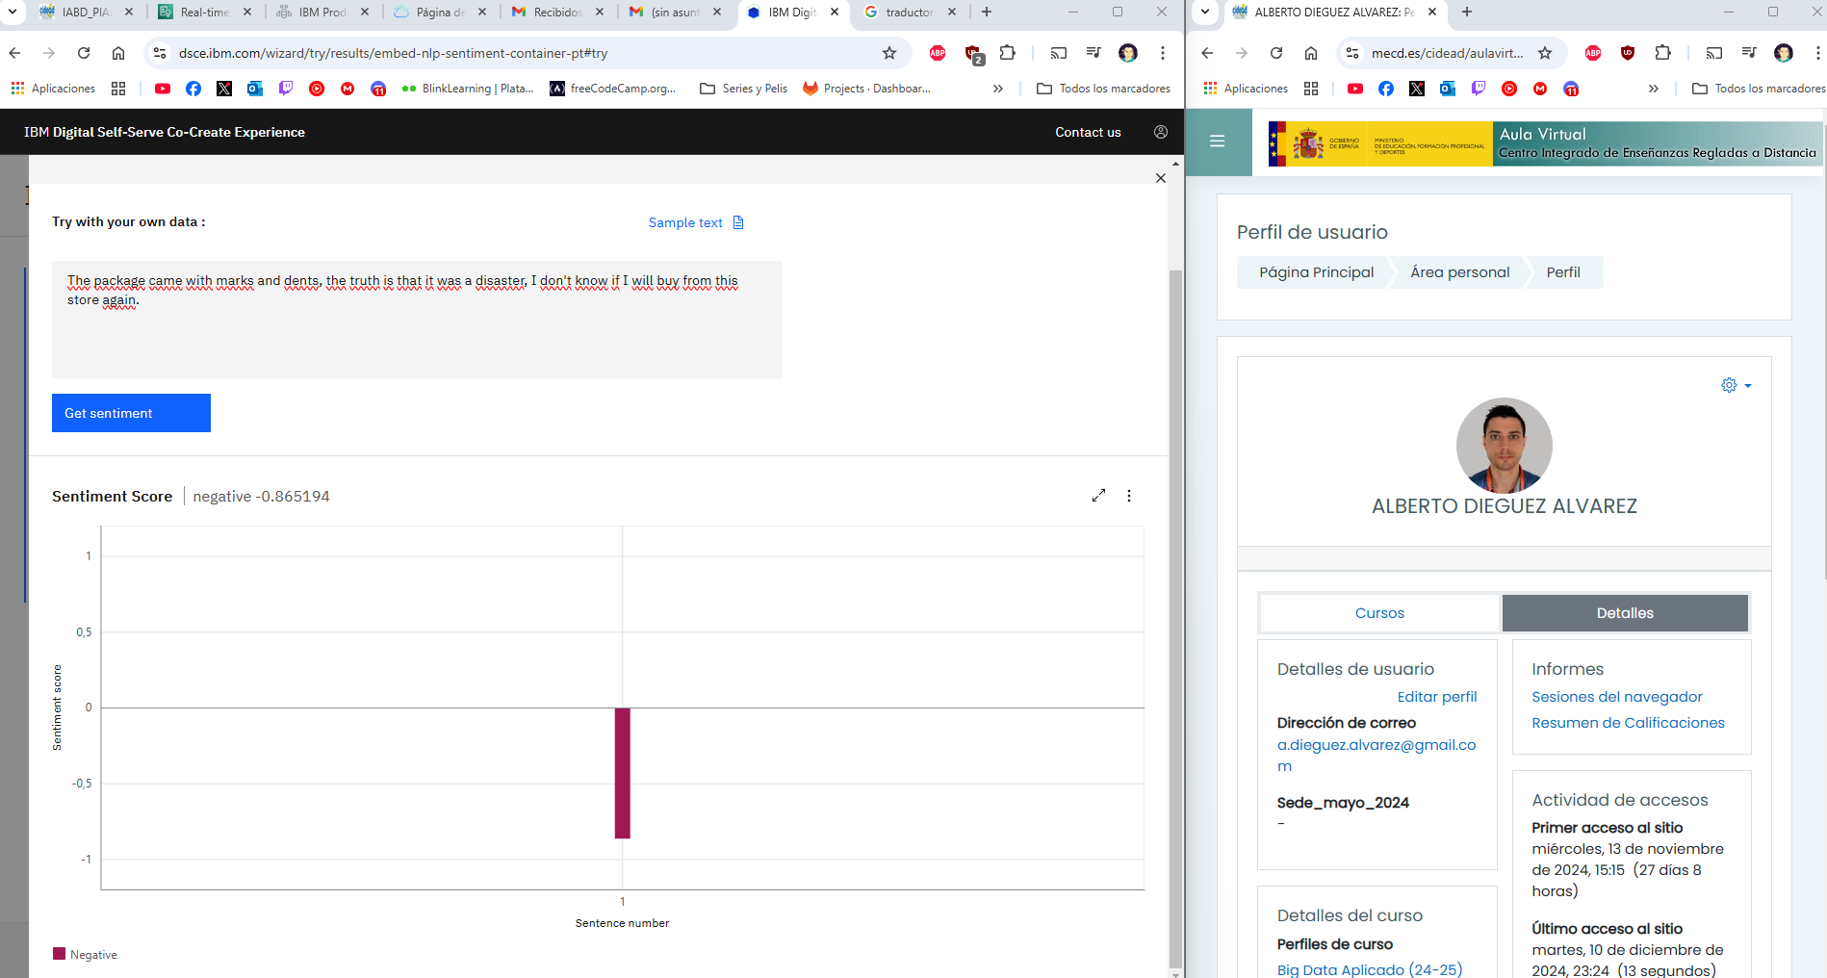

En inglés parece que funciona bien.

Después de mucho buscar, he probado la API, enviando el texto, he creado un servicio y le envío una request.

Pagina con el servicio creado, la clave API y la URL.  
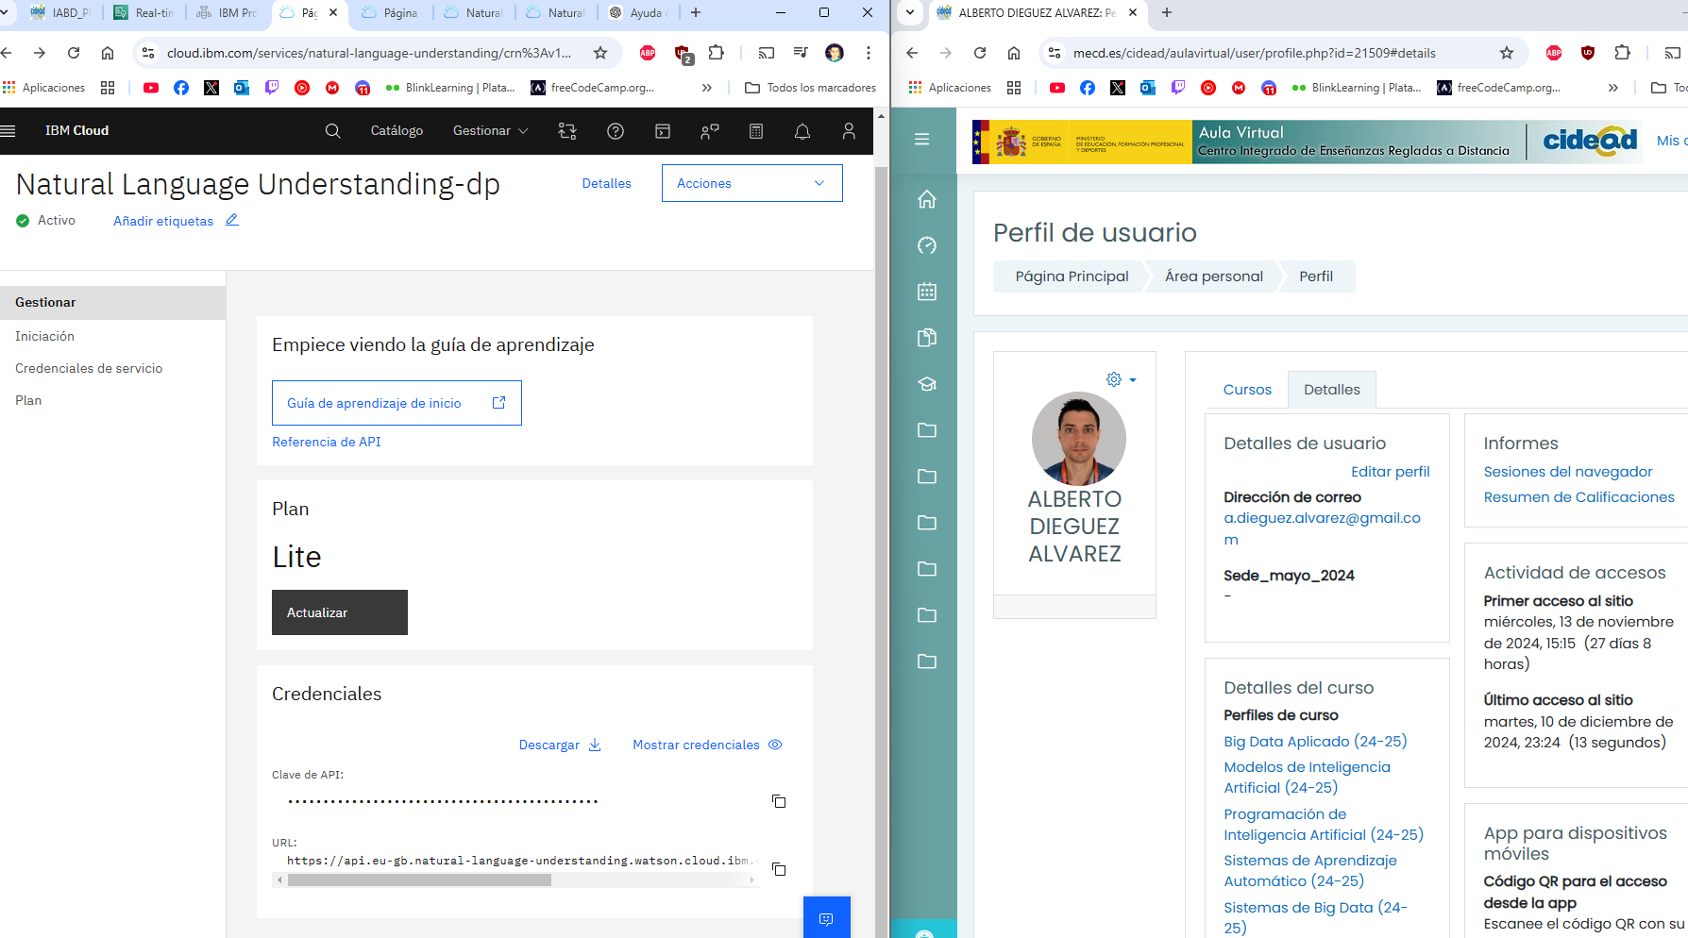

Después de ver la documentación y alguna pruebo, envío la request.

Lanzo una request en español.  
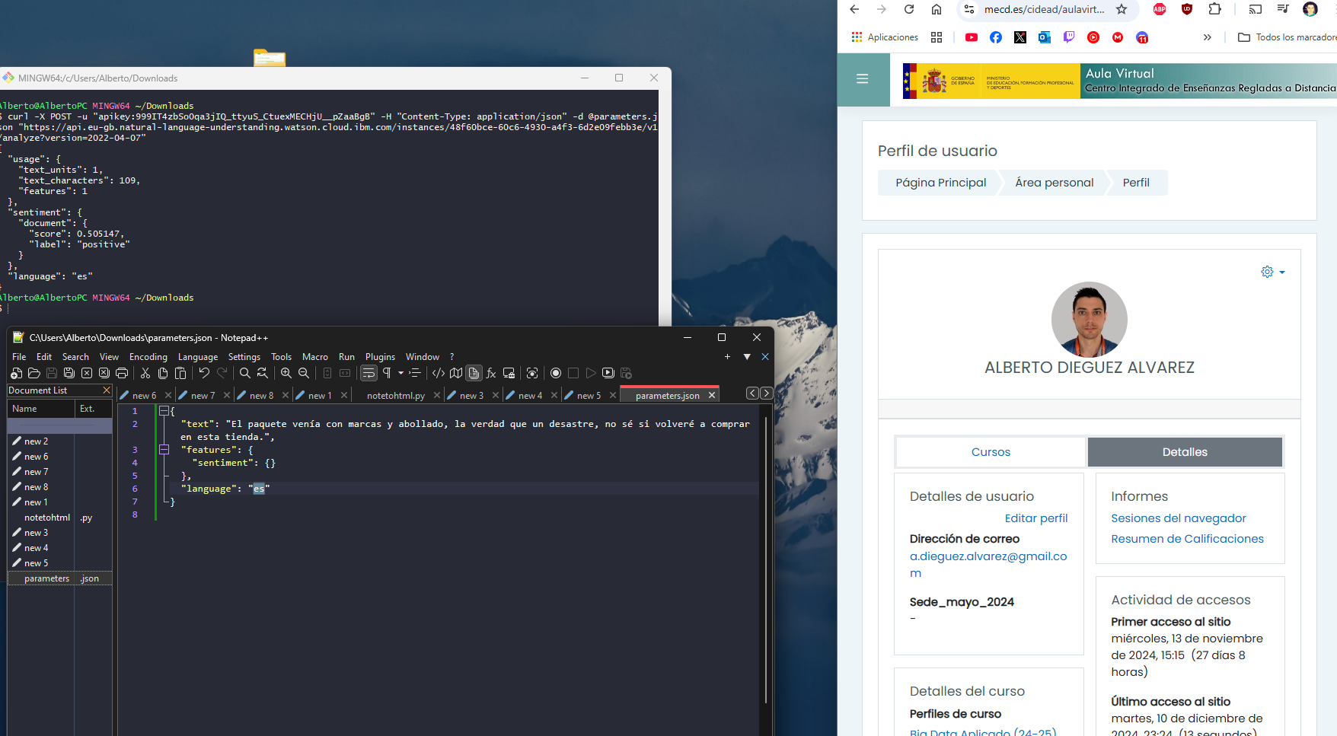

El resultado es malo. No funciona bien. Voy a probar en inglés.

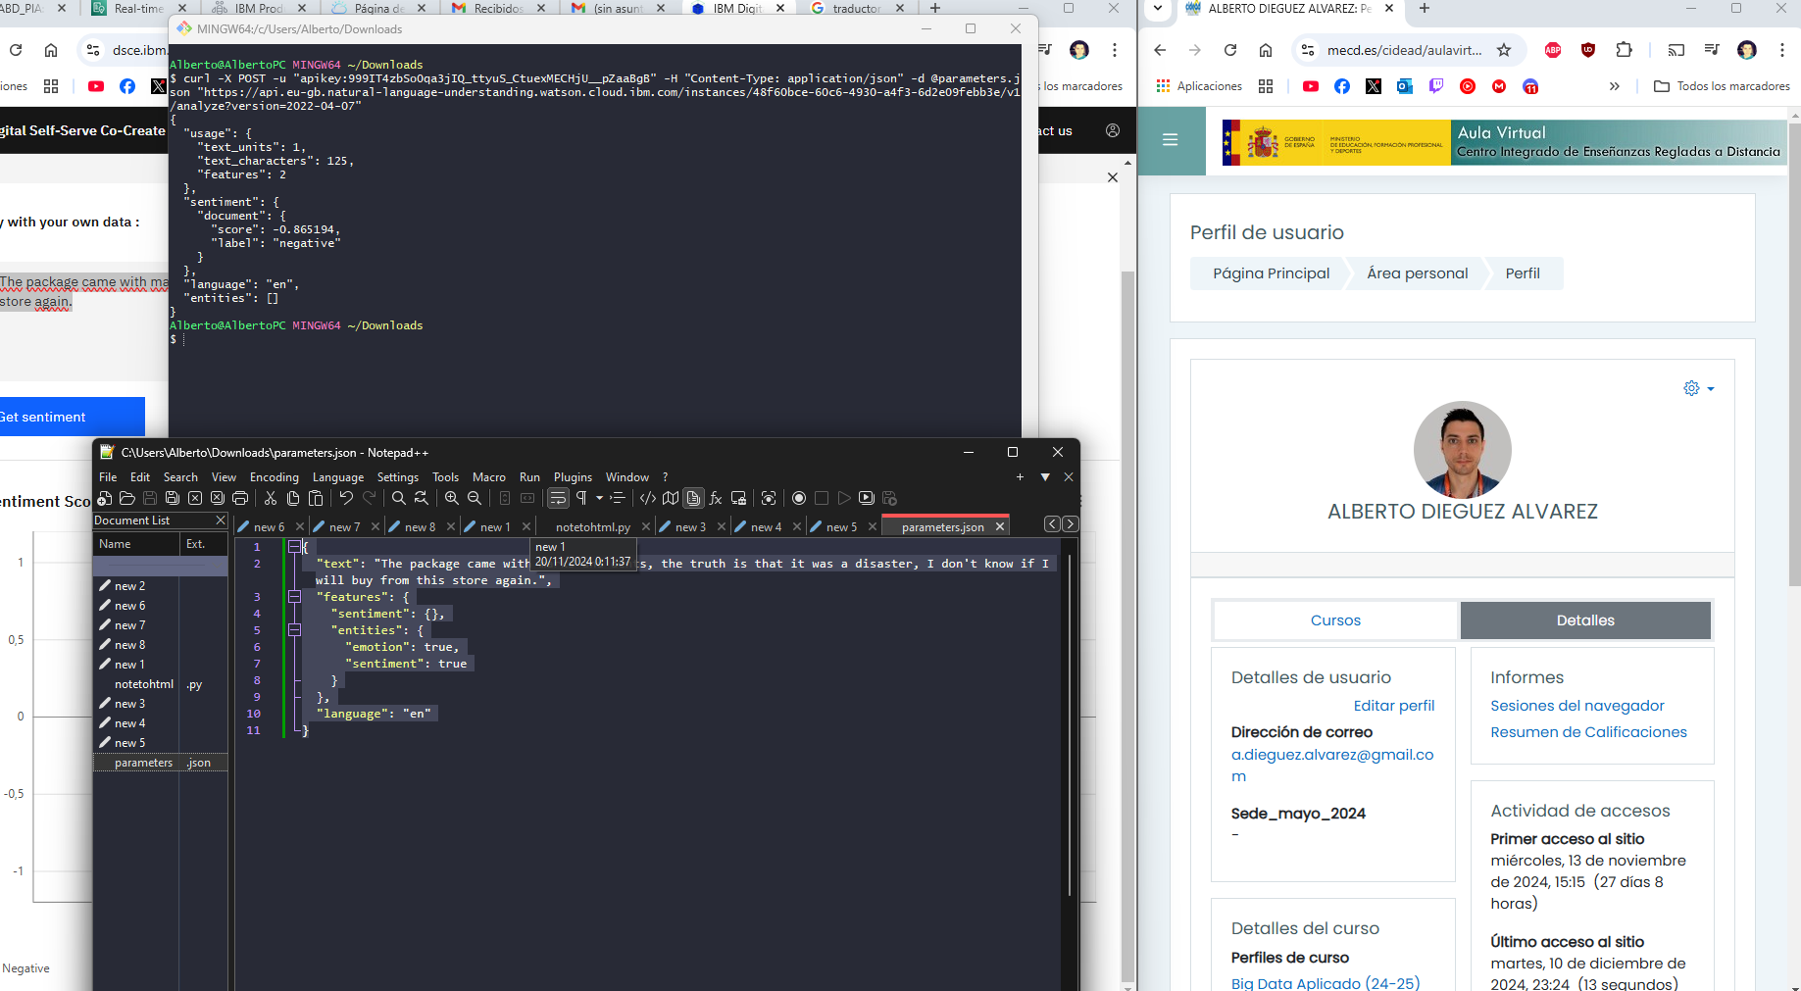

Ahora parece que funciona bien.

1. **Revisa los resultados en el apartado "Classification" > "Sentiment" para comprobar si detecta la negatividad del comentario y en qué grado.**

En el apartado anterior se han probado varias formas de ver el “sentimiento” de la reseña.

1. **Finalmente, escribe una breve reflexión comparando ambos análisis y cuál podría ser la herramienta más adecuada para analizar el grado de satisfacción de clientes finales de una empresa que se dedica a la logística y reparto.**

Después de probar Watson de IBM con la librería NLP y de AWS Comprehend de Amazon, me decantaría por el de Amazon. Me pareció más intuitivo, más fácil de gestionar todo.

En IBM me resultó todo muy lioso, una página me llevaba a otra, y a otra… de IBM a IMB Cloud, a la página de servicios de Watson… Me pareció complicada.

Me decantaría por tener todo centralizado en AWS, ya que desde un panel podría consultar u operar con la herramienta que quisiese.

Lo bueno a favor de IBM es que por que lo he visto, puedes crear tus servicios, entrenarlos y además te puedes llevar el despliegue a donde quieras, en Docker, en OpenStack, kubernetes… Me imagino que con Amazon también se pueda, pero no lo he visto.

Me ha resultado interesante, no sabía de estas herramientas, que, además, se puedes usar gratuitamente (hasta cierto punto) muchas de ellas.

**NOTAS:**

He hecho la tarea lo mejor que he podido, algunas partes no funcionaban bien o no entraba exactamente donde se pedía, he intentado hacerlo todo desde el sitio mas correcto.